DERS KAYDININ YAPILMASI
1- Öğrenci Bilgi Sistemi ile ilgili tüm işlemler Cep telefonları ile değil Bilgisayar ortamında yapılmalıdır.
2- 2025-2026 Bahar dönemi öğrenci alımı işlemleri için oluşturulan (https://obs.gop.edu.tr/oibs/ina_app/) başvuru adresi sadece başvuru işlemleri için kullanılmaktadır, ders kaydı bu adresten yapılmamaktadır.
3- 2025-2026 Bahar döneminde kayıt yaptıran öğrenciler, Öğrenci Bilgi Sistemine öğrenci numaraları ile giriş yaparak eksik olan bilgilerini güncellemeleri ve fotoğraflarını eklemelidirler.
Öğrenci Bilgi Sistemine Giriş:
1- https://obs.gop.edu.tr adresinden giriş yapılarak, açılan ekranda öğrenci girişi seçilip giriş yapılır. 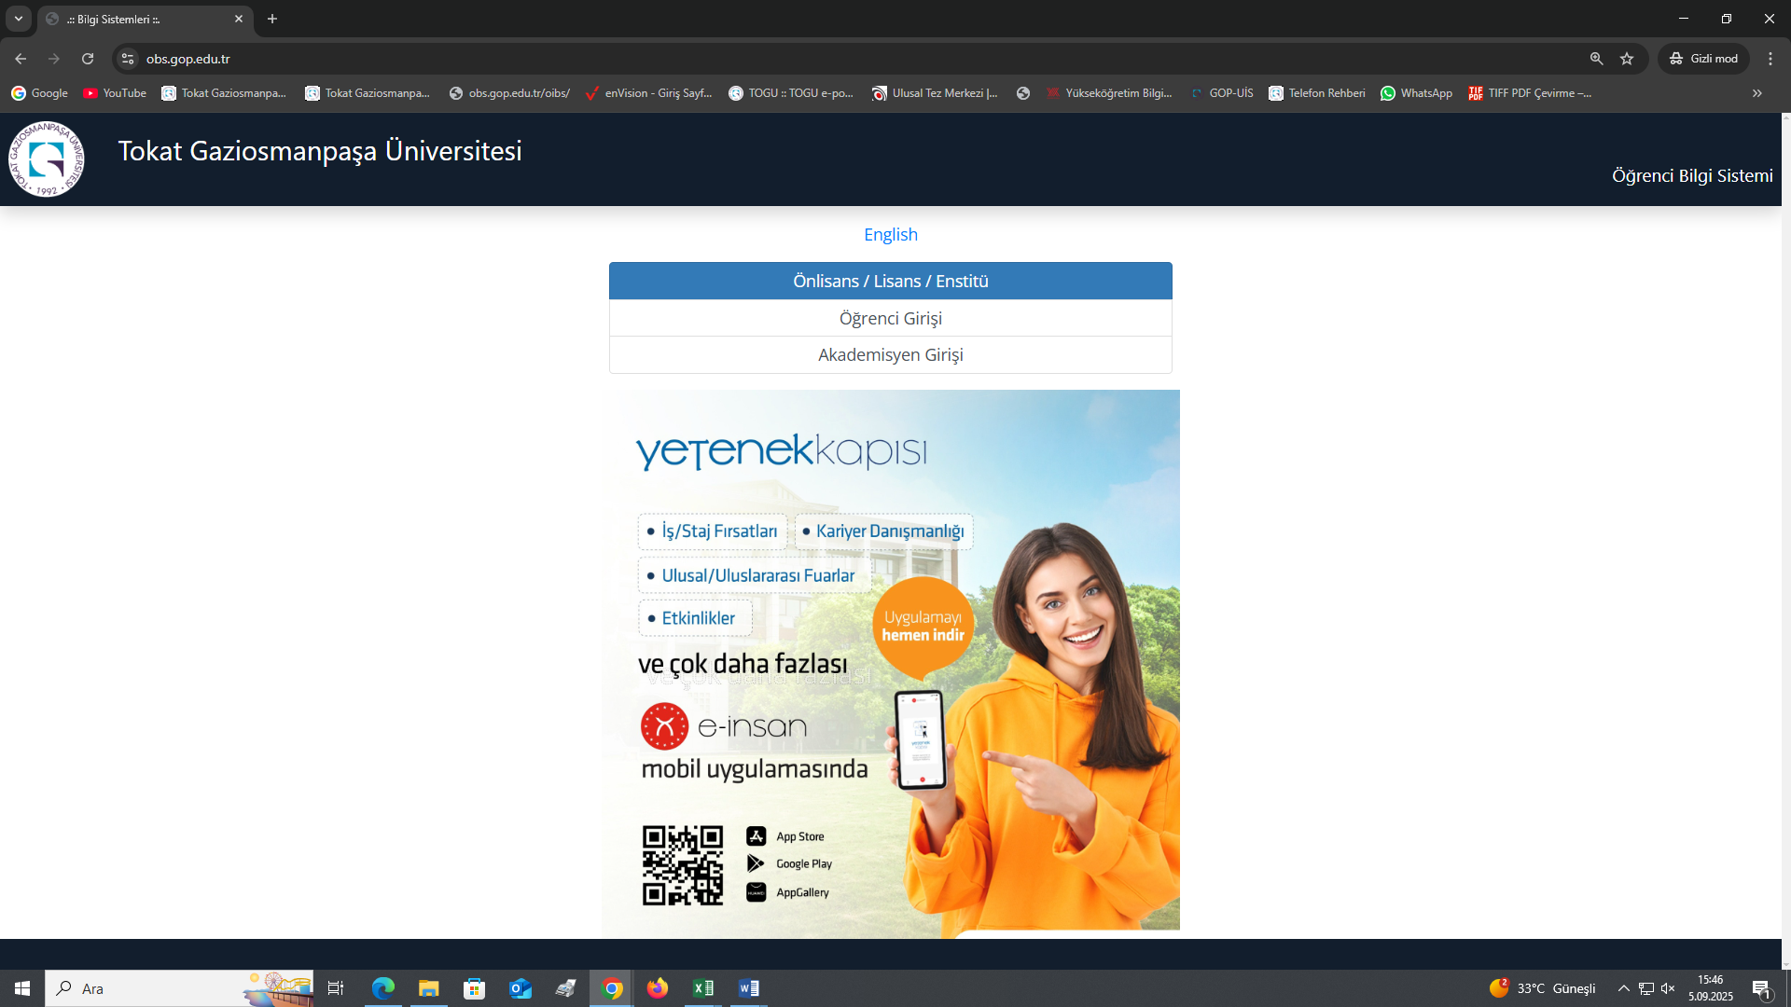

2- Öğrenci girişi seçildikten sonra gelen ekrandan E-Devlet İle Giriş seçeneğinden devam edilir.
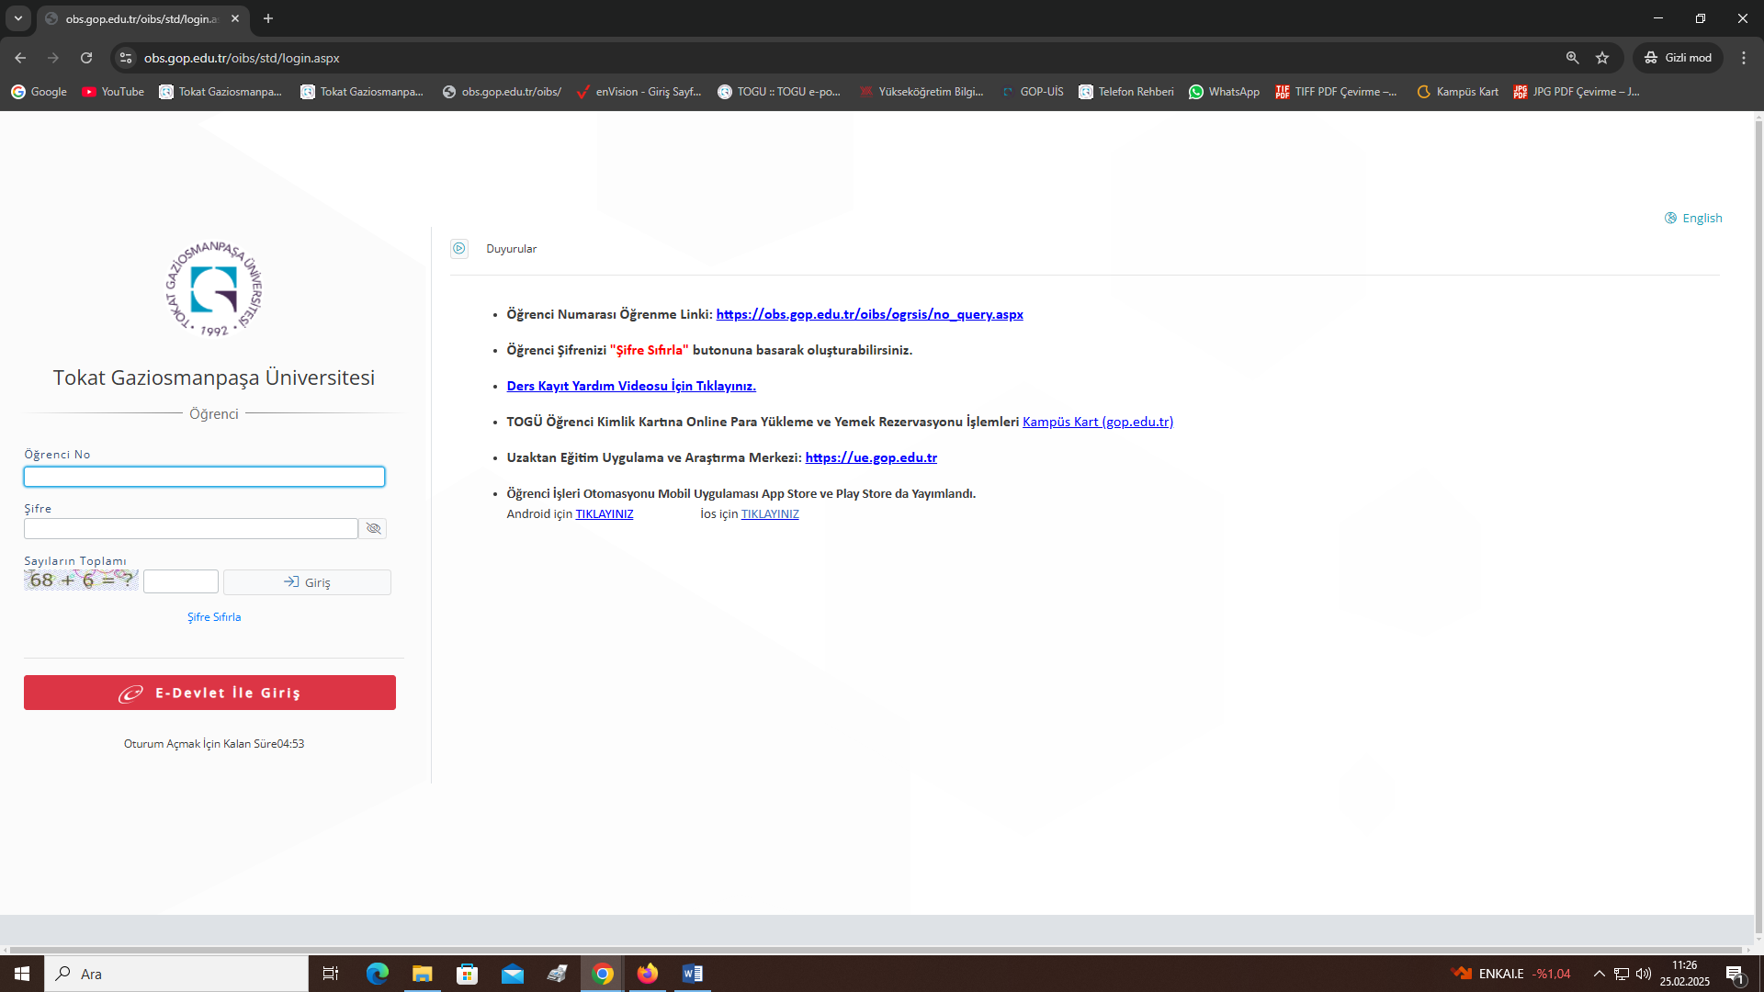

3- Öğrenci girişi seçildikten sonra gelen ekrana T.C. Kimlik Numarası ve E-Devlet şifresi yazılarak Giriş Yap seçeneğinden devam edilir.

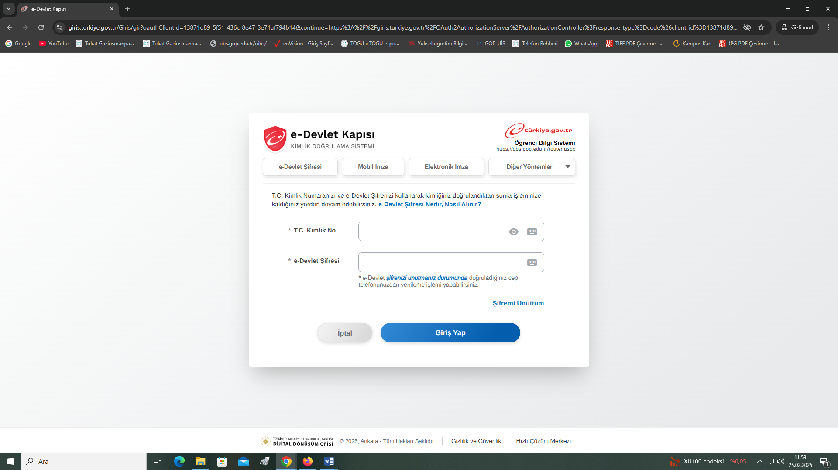

4- E-Devlet Sistemine girişte “İki Aşamalı Giriş” işlemini kullananlar için, E-Devlet sisteminde kayıtlı cep telefonunuza anlık olarak SMS yoluyla gelen doğrulama kodunu ilgili bölüme yazıp Giriş Yap seçeneğinden devam edilerek Öğrenci Bilgi Sistemine giriş yapılır.

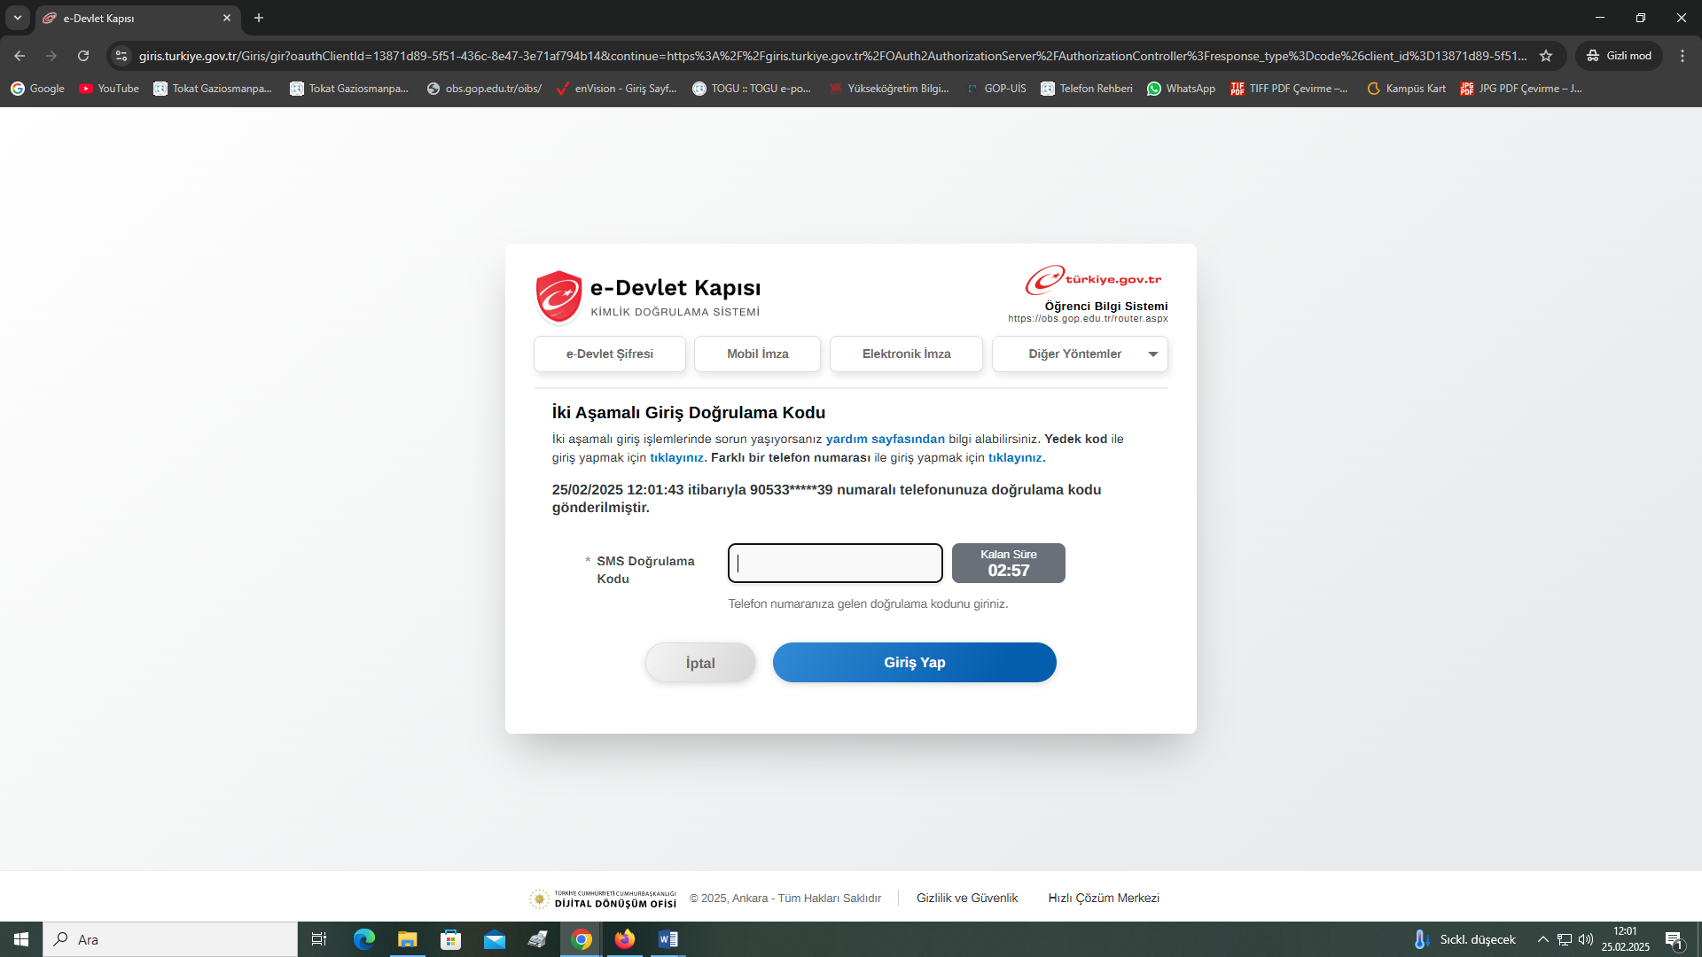

5- Öğrenci Bilgi Sistemine giriş sağlandığında ekrana gelecek bu pencerenin solunda bulunan menüden Ders ve Dönem İşlemleri seçeneğinden devam edilir.

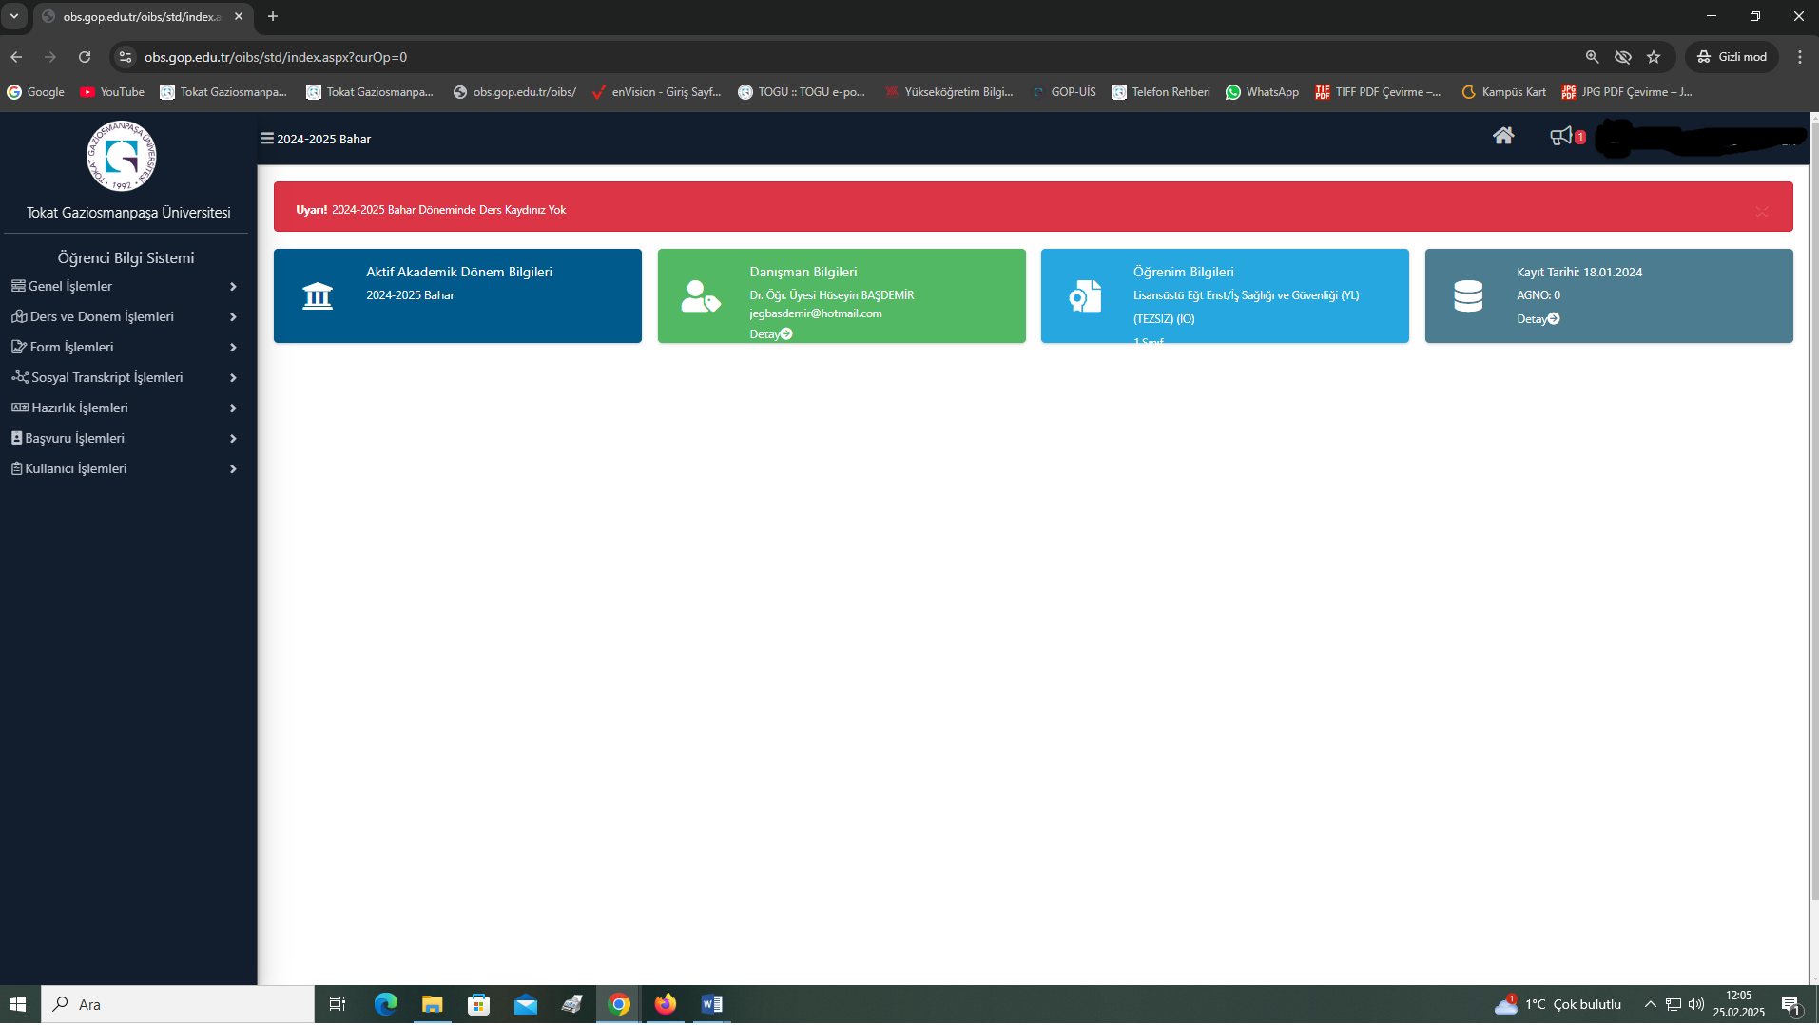

6- Yeni açılan menüde yer alan Ders Kayıt seçeneğinden devam edilir.
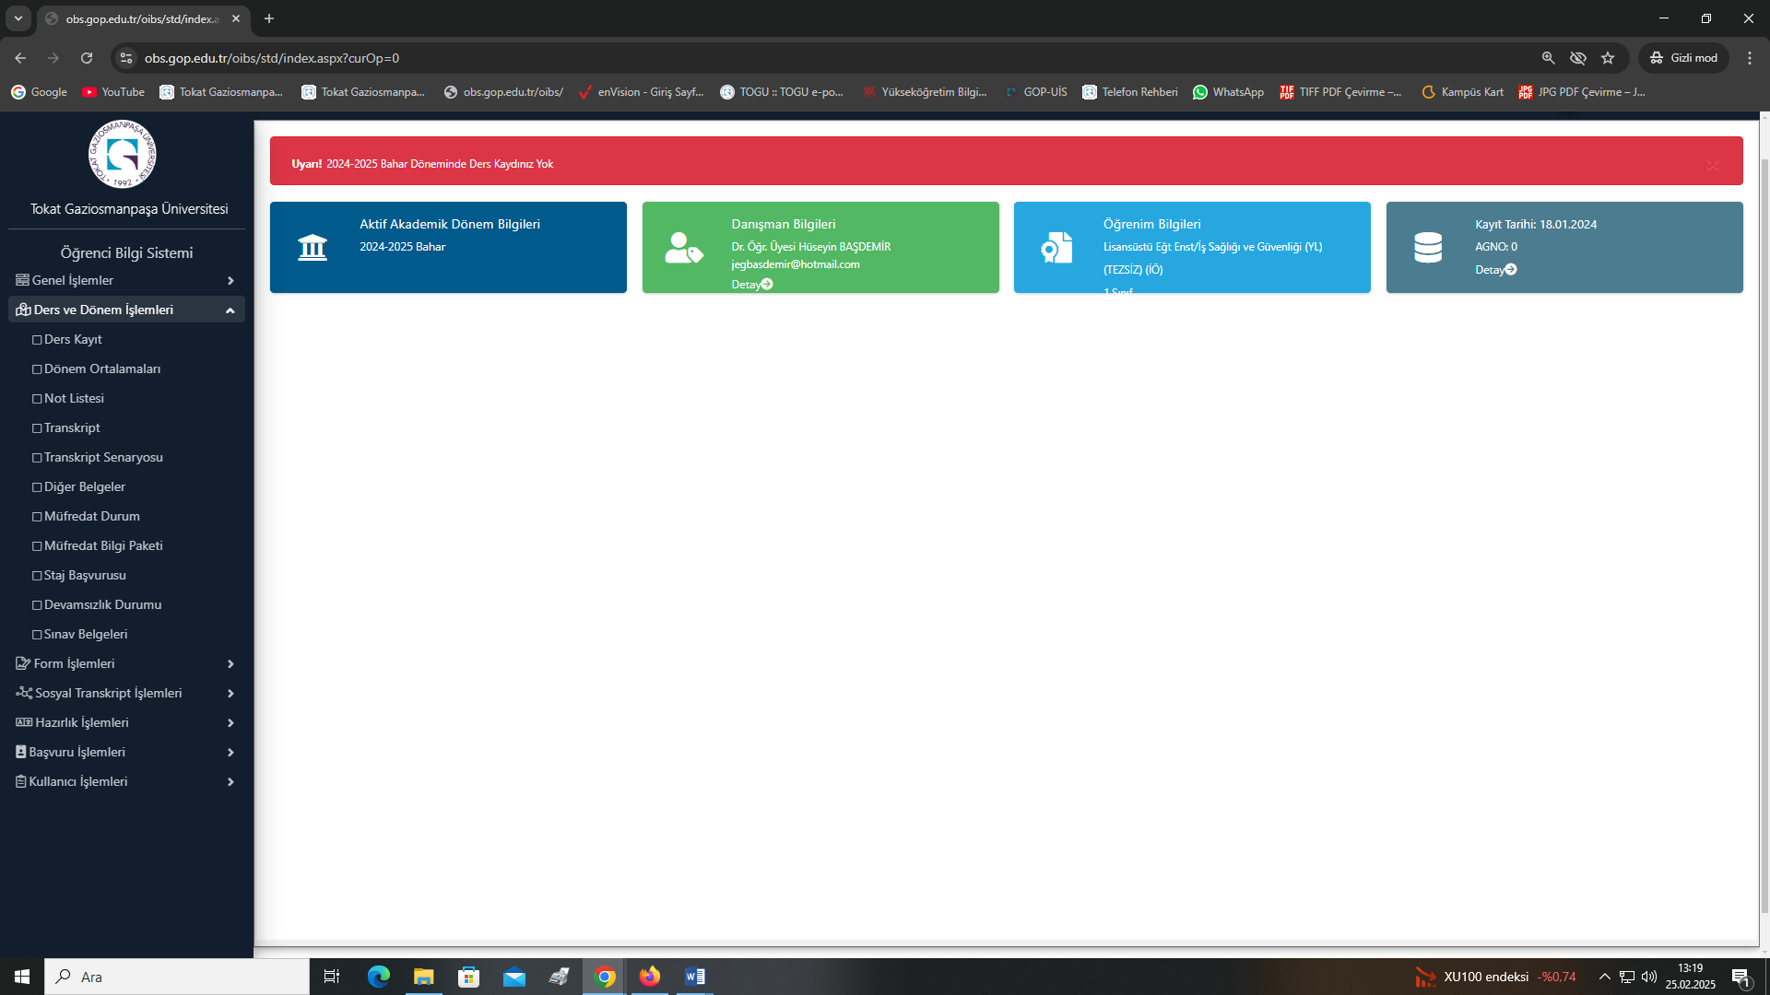

7- Yeni açılan pencerede Tümü’nü görüntüle seçeneğini işaretlediğimizde “Zorunlu Dersler” ve “Seçmeli Dersler” klasörleri ile Tez Çalışması, Uzmanlık Alan Dersi ve Seminer ekrana gelecektir. Turuncu renkli kutularda bulunan dersler Kutu açılarak içerisinden seçilmelidir.
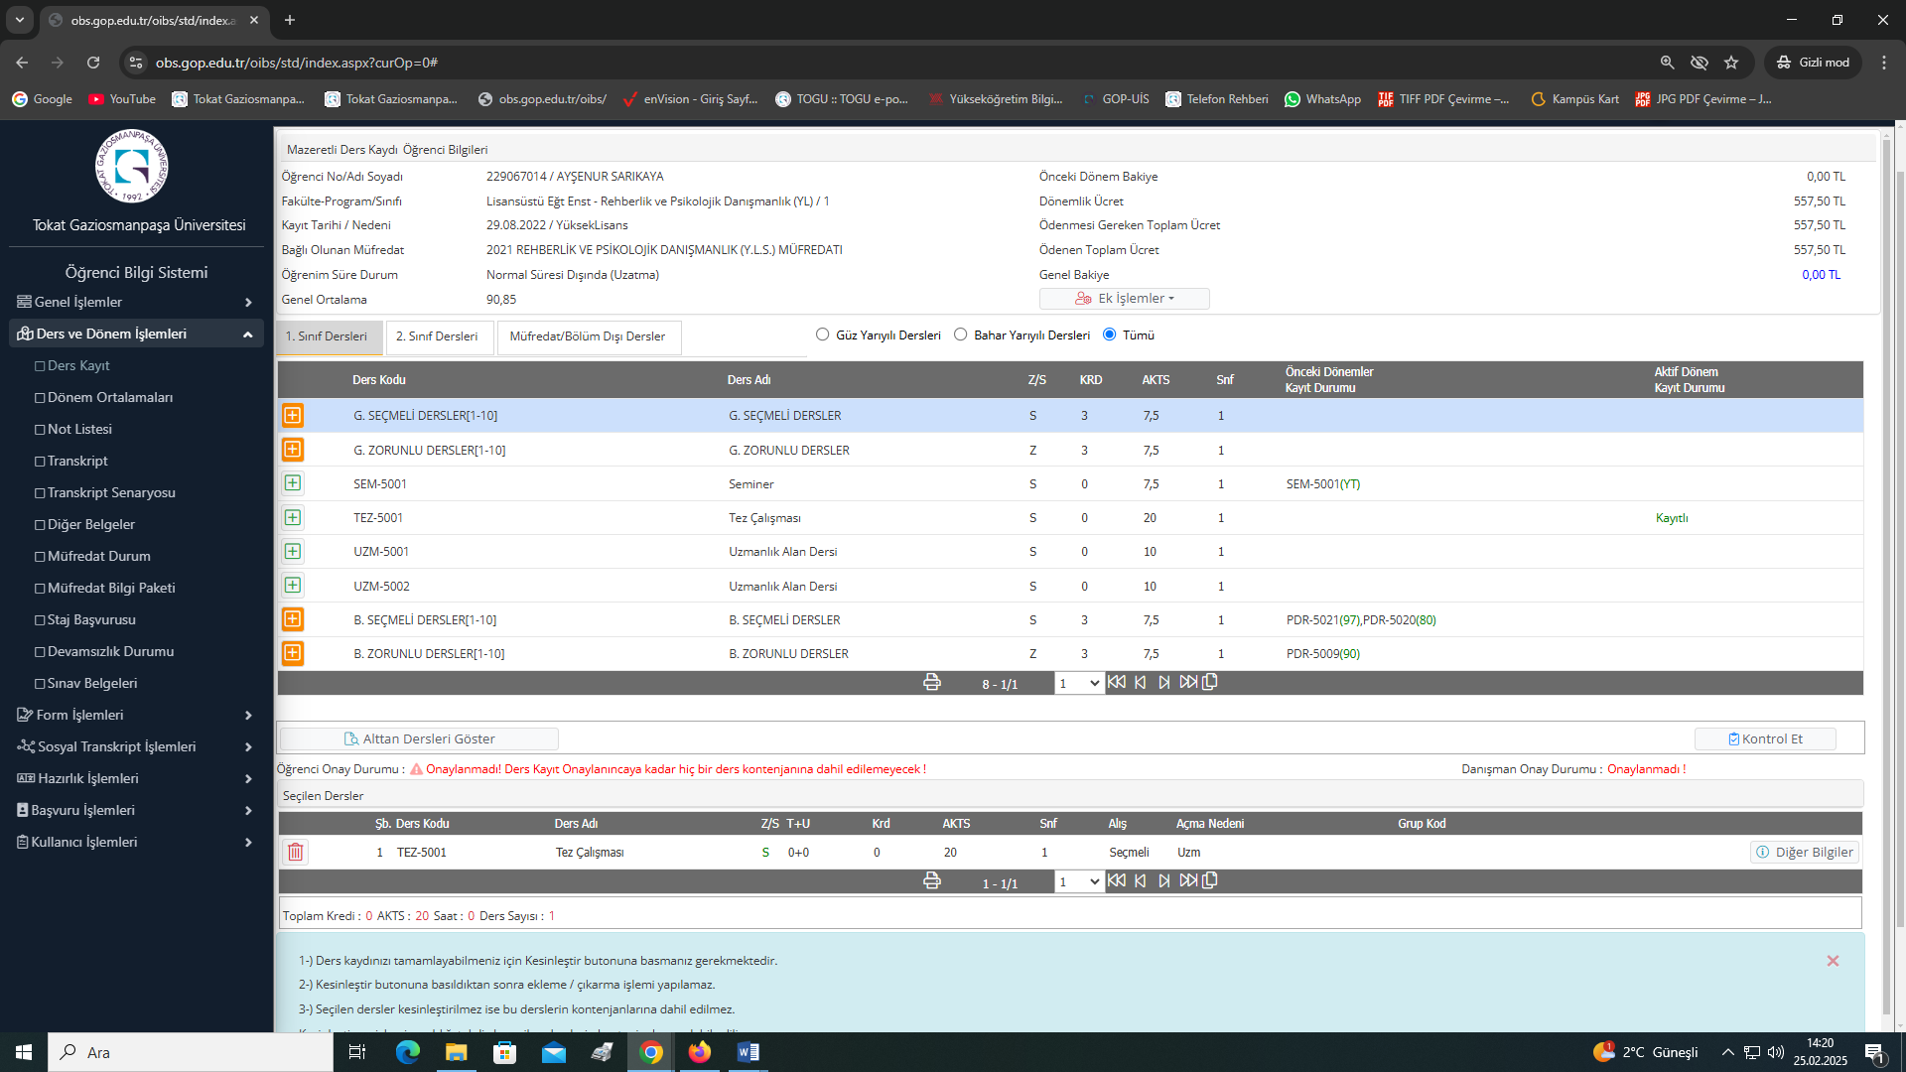

8- Turuncu renkli seçmeli dersler klasörü açıldığında gelen pencerede mevcut dönem için açılmış seçmeli dersler ekrana gelmektedir. Derslerin satırında bulunan yeşil renkli “+” işaretinden seçim yapılmalıdır.
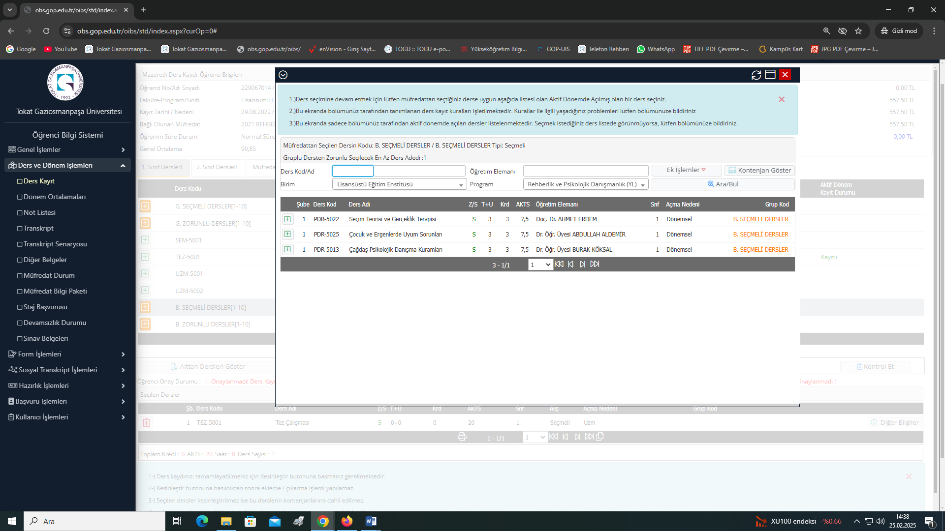

9- Yeşil renkte olan “+” işareti seçildiğinde açılan pencereden Uzmanlık Alan Dersi için Danışmanın isminin yer aldığı dersin seçilmesi gerekir.
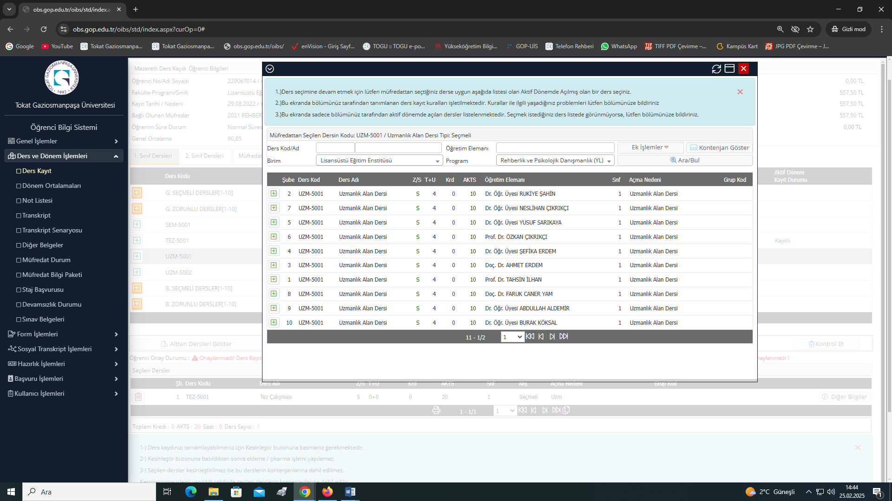

10- Tez Çalışması ve Seminer dersi için danışman ismi tanımlanmamış olup ortak ders olduğundan tüm öğrenciler tarafından seçilebilmektedir. Yeşil renkte olan “+” işareti seçildiğinde açılan pencereden Tez Çalışması ve/veya Seminerin seçilmesi gerekir.
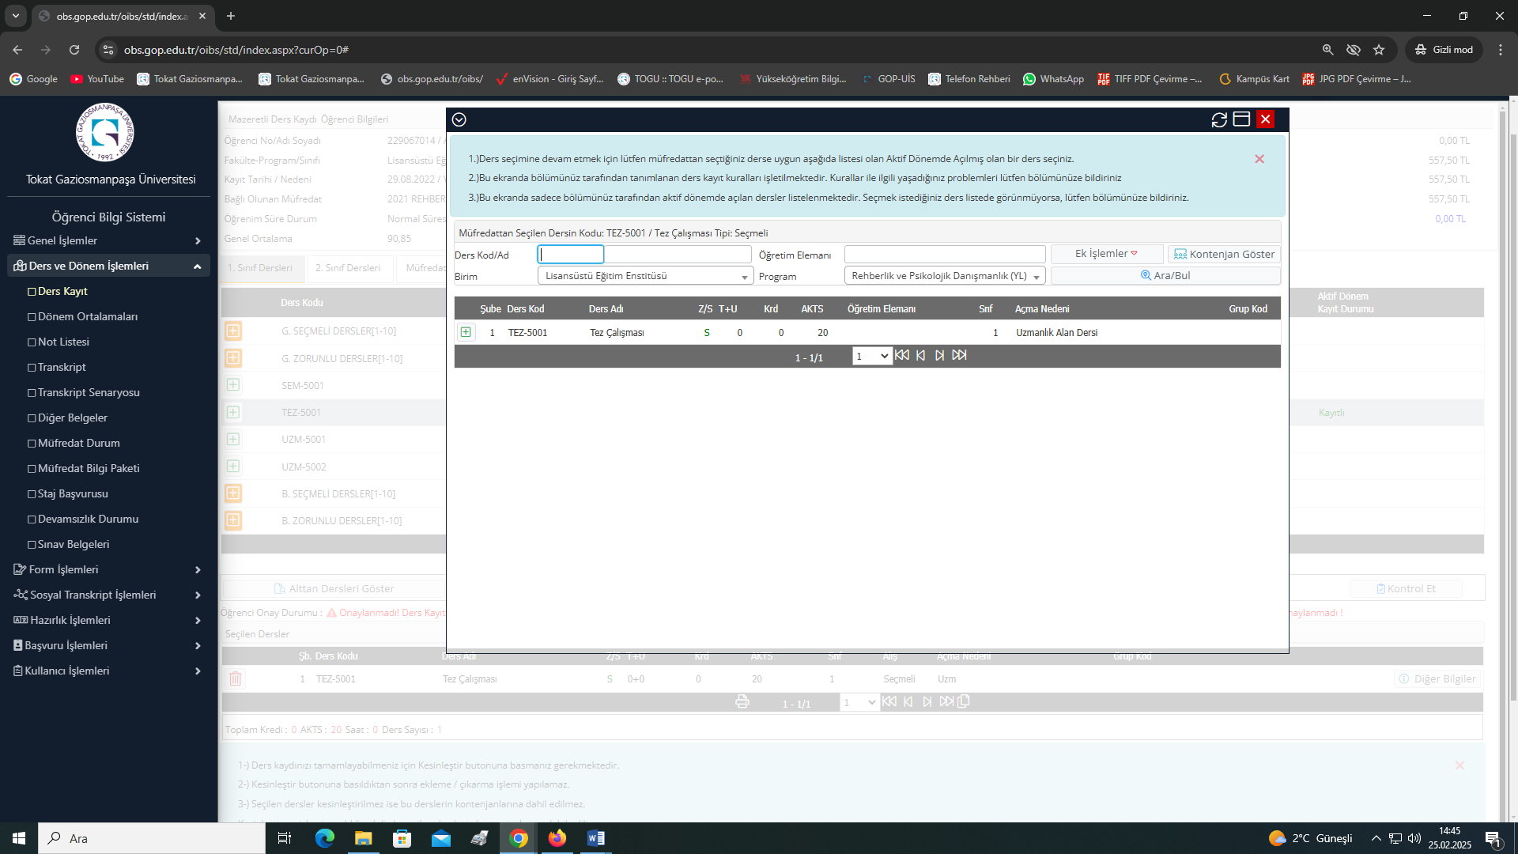

11- Farklı bir lisansüstü programdan ders seçilmek istendiğinde “Müfredat/Bölüm Dışı Dersler” seçeneğinden devam edilmesi gerekir.
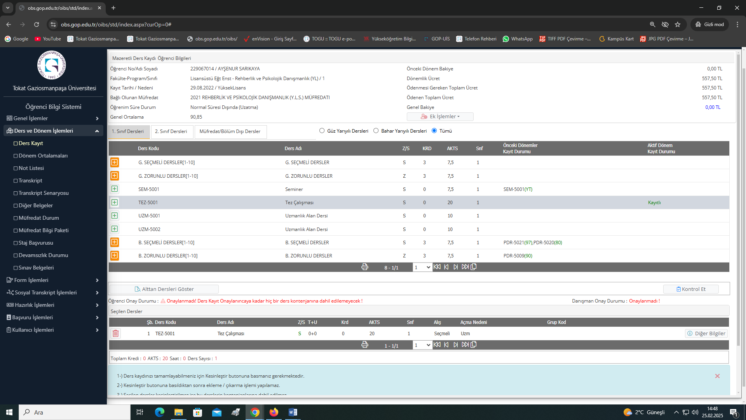

12- Açılan pencerede “Program” seçeneğinin karşısındaki kutu açılarak alınması düşünülen dersin verildiği YL/DR programı seçilmelidir.
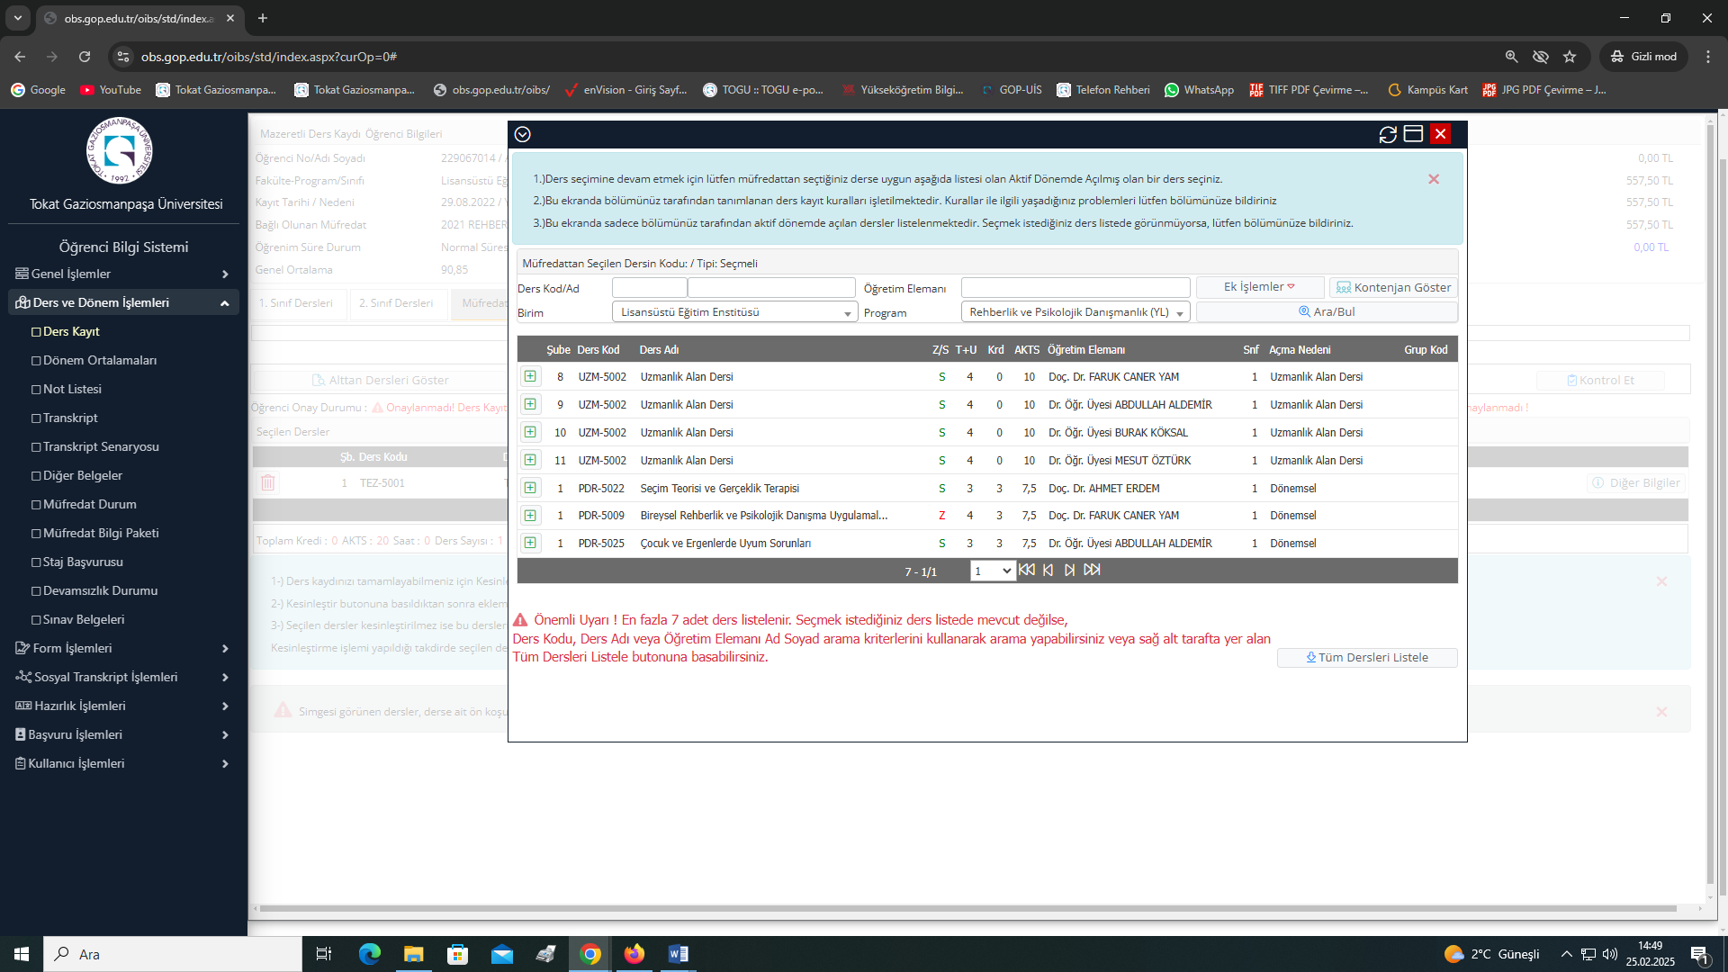

13- Seçim yapılan program için mevcut dönemde açılmış tüm dersler ekrana gelecektir.
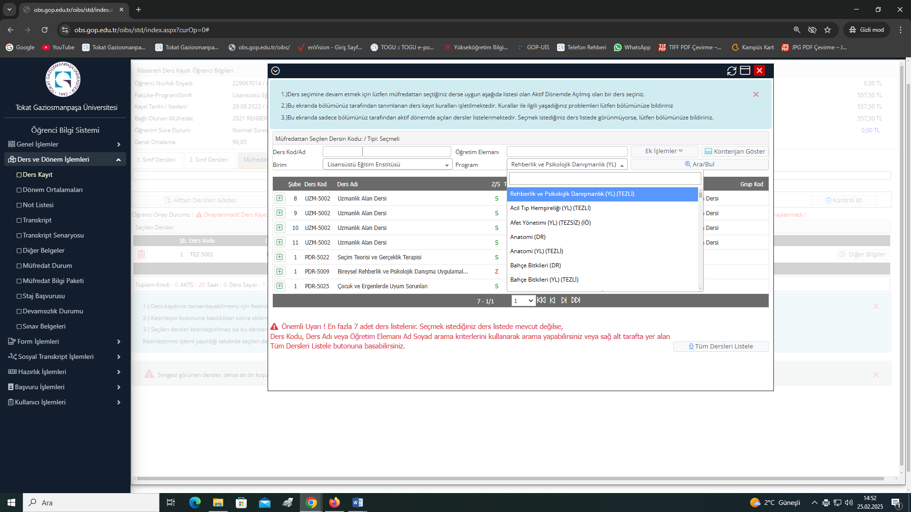

14- İlgili programın dersleri içerisinden dersin bulunduğu satırdaki yeşil renkli “+” işareti ile seçilerek ders eklenebilir.
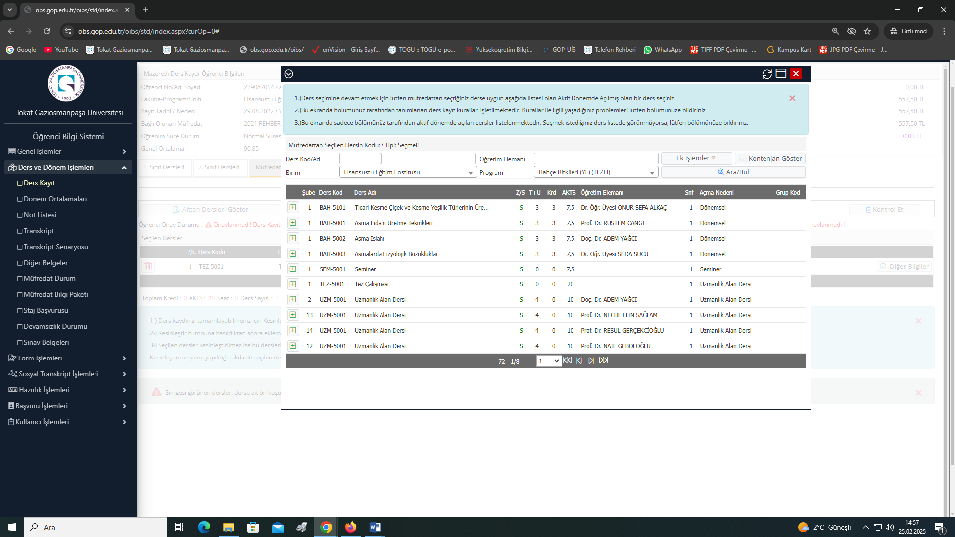

15- Tüm dersler seçildikten sonra “Kontrol Et” işlemi yapılır.

16- Daha sonra “Kesinleştir/Onayla” işlemi yapılır.
